**LAB 15**

AWX

Zawartość dokumentu:

**Wstęp** **1**

**Plan ćwiczenia** **1**

Instalacja ręczna **3**

## Wstęp

<https://github.com/ansible/awx>

Ansible udostępnia wygodny interfejs graficzny z wbudowaną kontrolą dostępów (np Developerzy, Admin, Operatorzy)  
Niedy przygotowane są gotowe obrazy czy plany instalacji np cla AWS <https://aws.amazon.com/quickstart/architecture/awx/>   
  
**Zainstalujemy AWX jako kontenery dockera**  
<https://github.com/ansible/awx/blob/devel/INSTALL.md#docker-or-docker-compose>

## Plan ćwiczenia

1. Włączamy nasz ulubiony terminal (Windows: Putty; Ubuntu: Terminal; macOS: Mac Terminal)
2. Logujemy się do serwera zarządzającego mgmt.muszynski.pro
   * ssh ansible.sysopspolska.pl -l <id_uzytkownika>
3. Znajdujemy się w katalogu domowym  
   nasz_uzytkownik@akademiaansible-server:/home/nasz_uzytkownik$
4. Przechodzimy do katalogu szkolenie
   * cd akademiaansible
5. Ładujemy środowisko (można dodać do np do .bashrc)
   * source source_me.sh  
     Oczekiwany rezultat:
   * **(venv)** nasz_uzytkownik@akademiaansible-server:~/akademiaansible$
6. Postępuj zgodnie z krokami <https://github.com/ansible/awx/blob/devel/INSTALL.md#docker-or-docker-compose>   
   Instalacja powinna sprowadzać się do klonowania repozytorium, ewentualnej korekty pliku inventory, i uruchomienia playbooka.
7. Kroki do ręcznego przygotowania środowiska dla AWX są na końcu dokumentu, możemy też uruchomić (po uprzednim upewnieniu się, że w inventory w grupie [awx] są poprawne hosty)
   * (venv) ansible-playbook playbook/install_awx_env.yml

*Zainstaluje to środowisko potrzebne do uruchomienia obrazów docker.*

1. Jeśli to konieczne, logujemy sie na serwer docelowy, i wykonujemy
   * cd awx/installer  
     ansible-playbook install.yml -i inventory -vv
2. Po poprawnej instalacji wspólnie grupą przejdziemy kroki konfiguracji pierwszych zadań w interfejsie graficznym.

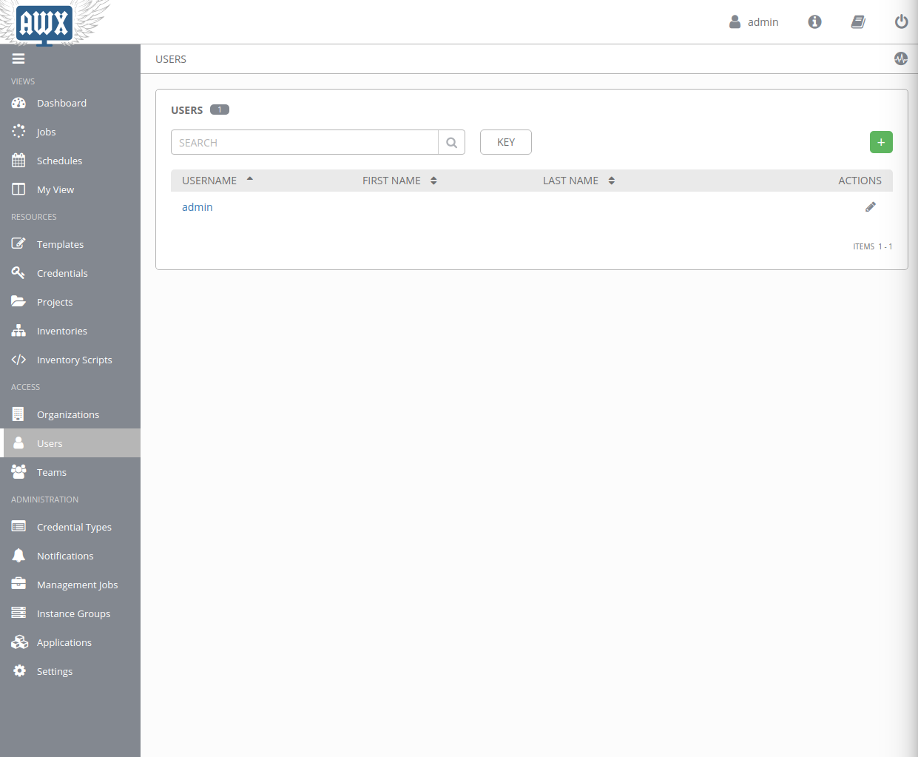

<https://docs.ansible.com/ansible-tower/latest/html/quickstart/create_user.html>

## Instalacja ręczna

<https://computingforgeeks.com/how-to-install-ansible-awx-on-ubuntu-linux/>

curl -s https://api.github.com/repos/docker/compose/releases/latest | grep browser_download | grep docker-compose-Linux-x86_64 | cut -d '"' -f 4 | wget -qi -

chmod +x docker-compose-Linux-x86_64

curl -fsSL https://download.docker.com/linux/ubuntu/gpg | sudo apt-key add -

sudo add-apt-repository "deb [arch=amd64] https://download.docker.com/linux/ubuntu $(lsb_release -cs) stable"

sudo apt update

sudo apt install docker-ce docker-ce-cli containerd.io

sudo usermod -aG docker $USER

newgrp docker

curl -s https://api.github.com/repos/docker/compose/releases/latest \

| grep browser_download_url \

| grep docker-compose-Linux-x86_64 \

| cut -d '"' -f 4 \

| wget -qi -

chmod +x docker-compose-Linux-x86_64

sudo mv docker-compose-Linux-x86_64 /usr/local/bin/docker-compose

sudo pip3 install docker

sudo pip3 install docker-compose

sudo pip3 install ansible

sudo su

git clone https://github.com/ansible/awx.git

cd awx/installer/

vi inventory

ansible-playbook -i inventory install.yml